Фрик-шоу “Иллюзия”: “Из обычной вечеринки мы сделаем шоу!”
Участники фрик-шоу “Иллюзия” привыкли удивлять и поражать публику, создавать особую праздничную атмосферу, немного загадочную, немного неистовую, но всегда яркую и запоминающуюся.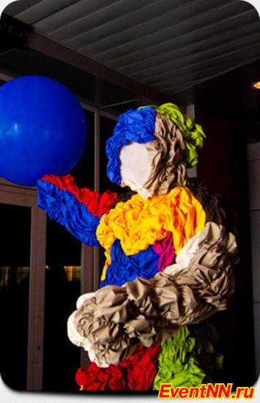
Об особенностях работы фрик-шоу “Иллюзия”, а также о том, на какие праздники можно пригласить эпатажных фриков, рассказал Владимир Соловьев.

EventNN.ru: Сколько артистов работает во фрик-шоу “Иллюзия” и какие образы есть в Вашем арсенале?
В нашем коллективе уже более 10 участников, которые могут выступать одновременно на одной площадке.
В арсенале фрик-шоу есть костюмы разных стилистик: венецианские, футуристические, космические. Мы создавали костюмы таким образом, чтобы их можно было гармонично смешивать, подчеркивая жанровую направленность мероприятия.

EventNN.ru: Для каких праздников подходит фрик-шоу?
“Иллюзия” из обычной вечеринки может сделать настоящее шоу. Фрики украсят любое торжество, начиная от детского дня рождения и заканчивая массовым мероприятием.
Наши персонажи могут встречать гостей, развлекать их и фотографироваться с ними, задавая особое праздничное настроение. Артисты фрик-шоу “Иллюзия” также могут принимать участие в ярких и оригинальных промо-акциях. Например, раздавать какую-либо продукцию: человек обязательно запомнит встречу с таким нестандартным персонажем, как фрик.
Наконец, фрики могут выступать в качестве анимации и раздавать цветы или другие презенты на празднике – и это тоже станет своеобразной изюминкой торжества.
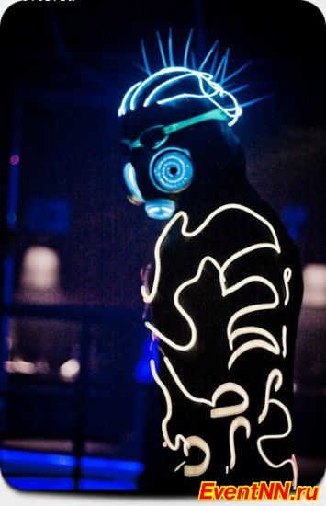Большим спросом фрики пользуются на клубных вечеринках: они “зажигают” на сцене или прямо на танцполе и смотрятся очень эффектно. Также мы можем предложить Freak Performance - постановочные номера.
Часто на вечеринку заказчики просят изготовить специальные костюмы. Например, сшить костюм в фирменных цветах компании или в тематике торжества. Мы с удовольствием выполняем такие заказы.
На празднике фрик-шоу “Иллюзия” может работать от 5 минут до бесконечности – всё зависит от пожелания заказчика.

EventNN.ru: Нужны ли какие-либо особые условия для работы фрик-шоу?
Мы стараемся изготавливать костюмы таким образом, чтобы в них было можно работать в любых помещениях. Но все же в нашем арсенале есть некоторые костюмы, для работы в которых необходима большая высота потолков.
Также для комфортной работы фрик-шоу требуется ровный пол.

EventNN.ru: Поделитесь планами на будущее.
Уже сейчас мы можем предложить единственную в городе мультитач-панель: в режиме реального времени гости праздника могут наблюдать за тем, как работает диджей - сводит треки, создаёт звуки. Такое мини-шоу возможно благодаря двустороннему сенсорному экрану, которым управляет диск-жокей. Этот формат станет “фишкой” вечеринки.
Совсем скоро в дополнение к этому у нас появится масштабное светодиодное шоу.

